О лектореТабачников Дмитрий Александрович
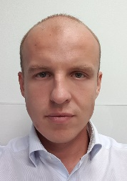
Образование:
Балтийский Государственный технический университет «Военмех» (г. Санкт-Петербург) 2005г.
Специальность по образованию: «Авиационная и ракетно-космическая теплотехника»
Текущая специализация: Развитие производственной системы промышленного предприятия
Опыт работы:
- 2005 – 2011Конструкторское Бюро «Арсенал» (г. Санкт-Петербург) - Инженер-испытатель изделий ракетно-космической техники.
- 2011 – 2015 ЗАО «РЭПХ» (г. Санкт-Петербург) - Специалист по развитию производственной системы (с 2013г.).
- 2015 – 2018 ООО «Нестле Россия»(Калужская обл.) -Координатор по развитию производства.
- с 2018 года ООО «АстраЗенекаИндастриз» (Калужская обл.) – Координатор по развитию производства.

